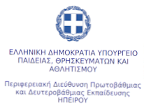 | 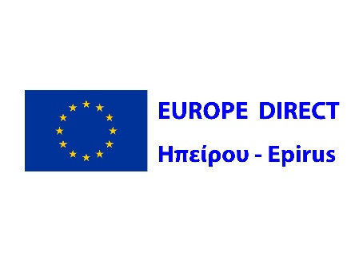

«ERASMUS + στην Πρωτοβάθμια και Δευτεροβάθμια Εκπαίδευση»

Τρίτη 12 Δεκεμβρίου 2023 , 09:00 έως 13:50
Συνεδριακό κέντρο «Κάρολος Παπούλιας», Πανεπιστήμιο Ιωαννίνων

ΠΡΟΓΡΑΜΜΑ

08:30 – 09:00 | ΠΡΟΣΕΛΕΥΣΗ
09:00 – 09:20 | ΕΝΑΡΞΗ ΧΑΙΡΕΤΙΣΜΟΙ :  Γκόλας Δημήτρης, Επικεφαλής του Europe Direct  Γιαννακού Μαρία, Διευθύντρια Πρωτοβάθμιας Εκπαίδευσης Ν. Ιωαννίνων  Λογοθέτη Σταματία, Διευθύντρια Δευτεροβάθμιας Εκπαίδευσης Ν. Ιωαννίνων
09:20 – 09:40 | Φίλιππος Καμάρης, Υπεύθυνος Δικτύου mazi.eu,  Γραφείο Ευρωπαϊκού Κοινοβουλίου στην Ελλάδα  «Erasmus+, από τη σκοπιά του Ευρωπαϊκού Κοινοβουλίου»
09:40 – 09:50 | Σάββας Μπόλιος, Πρόεδρος ESN Ηπείρου  «Το Δίκτυο ESN στην Ελλάδα και την Ε.Ε.»

 | ΠΑΡΟΥΣΙΑΣΗ ΔΗΜΟΤΙΚΩΝ
09:50 – 10:10 | 2ο Πειραματικό Δημοτικό Σχολείο Ιωαννίνων
10:10 – 10:30 | 9ο Διαπολιτισμικό Δημοτικό Σχολείο Ιωαννίνων
10:30 – 10:50 | «Ζωγράφειο» ΔΣ Ιδιωτικό Δημοτικό Σχολείο Ιωαννίνων
10:50 – 11:10 | Δημοτικό Σχολείο ΜΠΑΦΡΑΣ - ΝΕΟΚΑΙΣΑΡΕΙΑΣ
11:10 – 11:30 | Νηπιαγωγείο ΚΛΗΜΑΤΙΑΣ
11:30 – 11:50 | 26ο Δημοτικό Σχολείο Ιωαννίνων

 | ΠΑΡΟΥΣΙΑΣΗ ΓΥΜΝΑΣΙΩΝ - ΛΥΚΕΙΩΝ
11:50 – 12:10 | Μουσικό Σχολείο Ιωαννίνων «Νικόλαος Δούμπας»
12:10 – 12:30 | 11ο Γυμνάσιο Ιωαννίνων
12:30 – 12:50 | «Ζωγράφειο» Ιδιωτικό Σχολείο Ιωαννίνων
12:50 – 13:10 | 5ο Γενικό Λύκειο Ιωαννίνων
13:10 – 13:30 | Πρότυπο Γενικό Λύκειο ΖΩΣΙΜΑΙΑΣ ΣΧΟΛΗΣ
13:30 – 13:50 | 9ο Γενικό Λύκειο Ιωαννίνων
13:50 | ΛΗΞΗ ΕΚΔΗΛΩΣΗΣ

